沙坡头特色餐饮

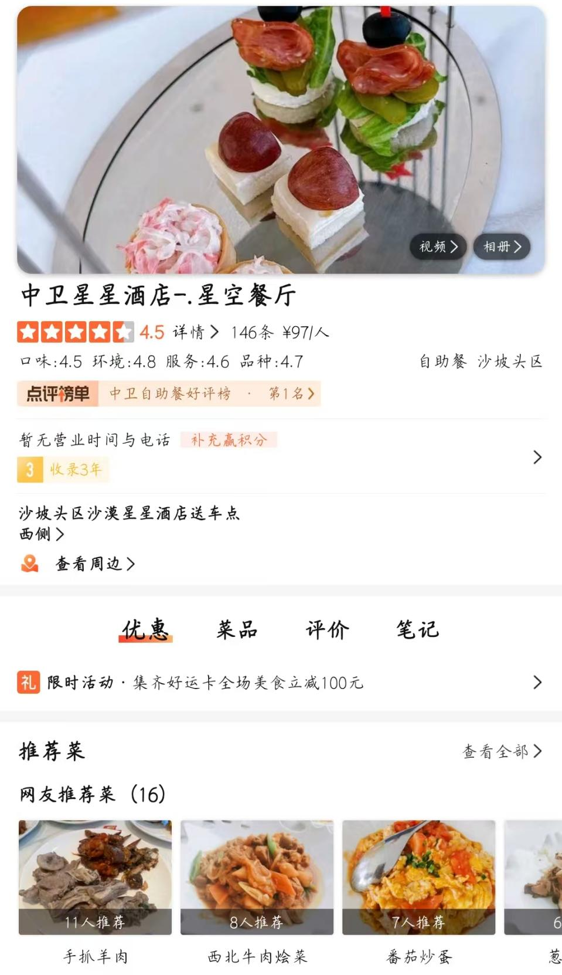
中卫星星酒店—星空餐厅
主营自助餐，大众点评4.5分，距离沙坡头景区6.7㎞
服务体验较好

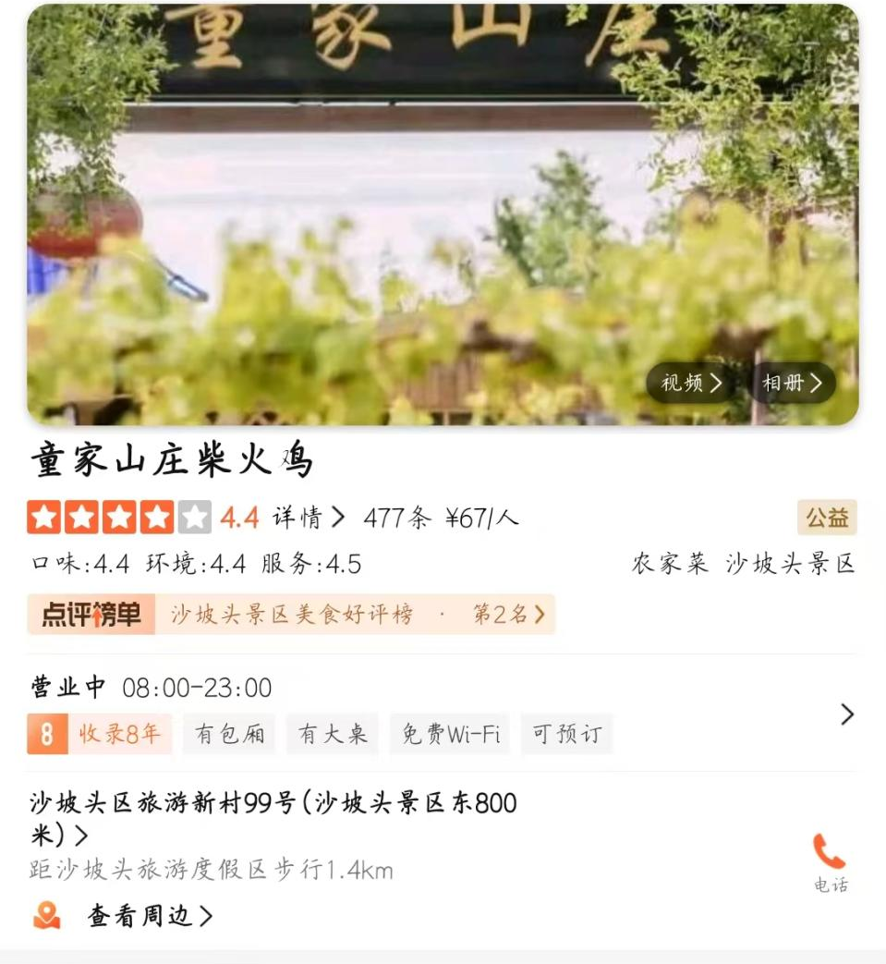
童家山庄柴火鸡，主营特色农家菜，距离景区1.4㎞，交通方便。
大众点评评分4.4分

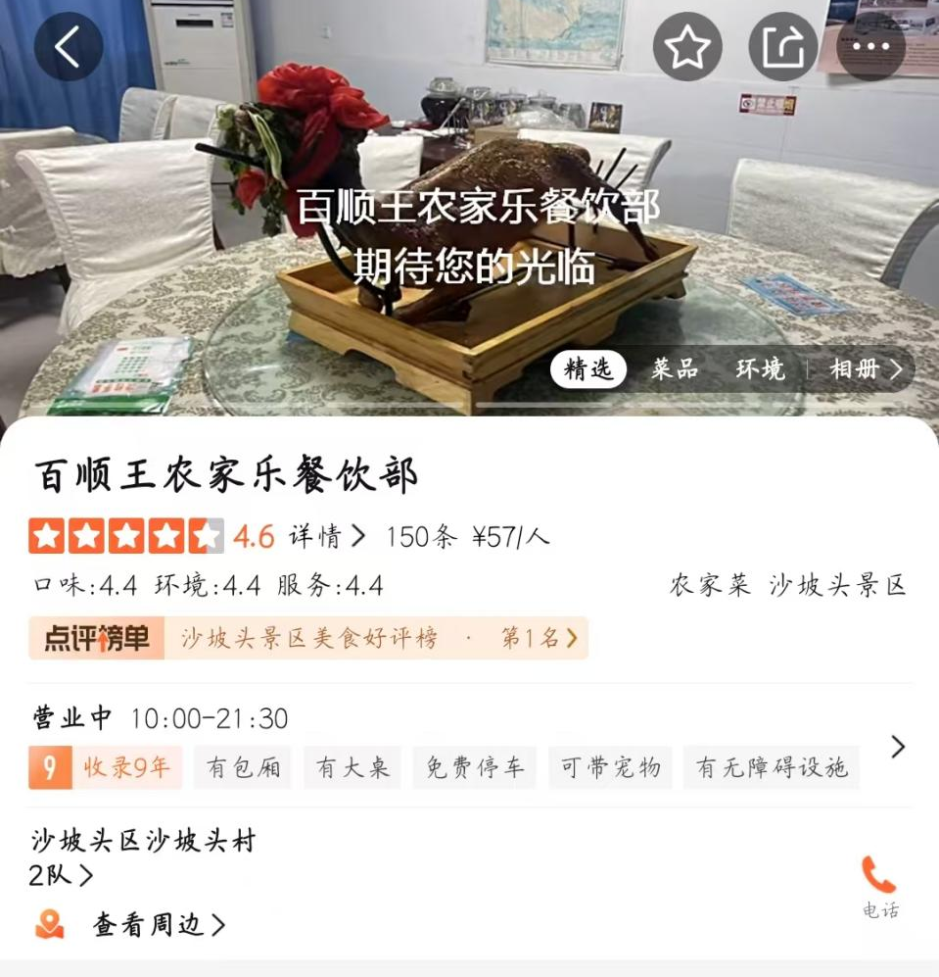
百顺王农家乐餐饮部
距离沙坡头景区1.8㎞，交通方便，好评率高，大众评分4.6
主营农家菜，推荐菜：乡巴佬烧黄河鲤鱼

沙坡头主要交通
沙坡头景区位于宁夏中卫市区以西16公里，交通便利，以下是主要的交通方式：

1. 公交车：中卫市区有2路公交车直达沙坡头景区，每15分钟一班，非常方便

2. 出租车：从中卫市区打车到沙坡头景区，费用大约30元，车程约20分钟

3. 自驾：从银川出发，沿京藏高速行驶，在中卫出口下高速，按照指示牌前往景区，全程约200公里，车程约2.5小时。景区设有大型停车场，停车费约1020元

4. 旅游大巴：市区酒店或旅行社提供一日游或半日游团，适合不想自驾的游客

5. 机场交通：中卫沙坡头机场距离景区约15公里，下飞机后可以选择打车前往景区，车程约20分钟，费用大概4050元。也可以在机场乘坐机场大巴到市区，再转乘2路公交车前往景区

6. 火车站交通：中卫站是距离景区较近的火车站，出站后可乘坐2路公交车直达景区，或打车前往，车程约30分钟，费用大概6080元

这些交通方式可以满足不同游客的需求，建议根据个人情况选择最合适的出行方式。

西夏王陵特色餐饮


山上人家山庄
主营特色西北民间菜，适合体验特色菜，距离6.6㎞，交通方便，
大众点评评分3.8分

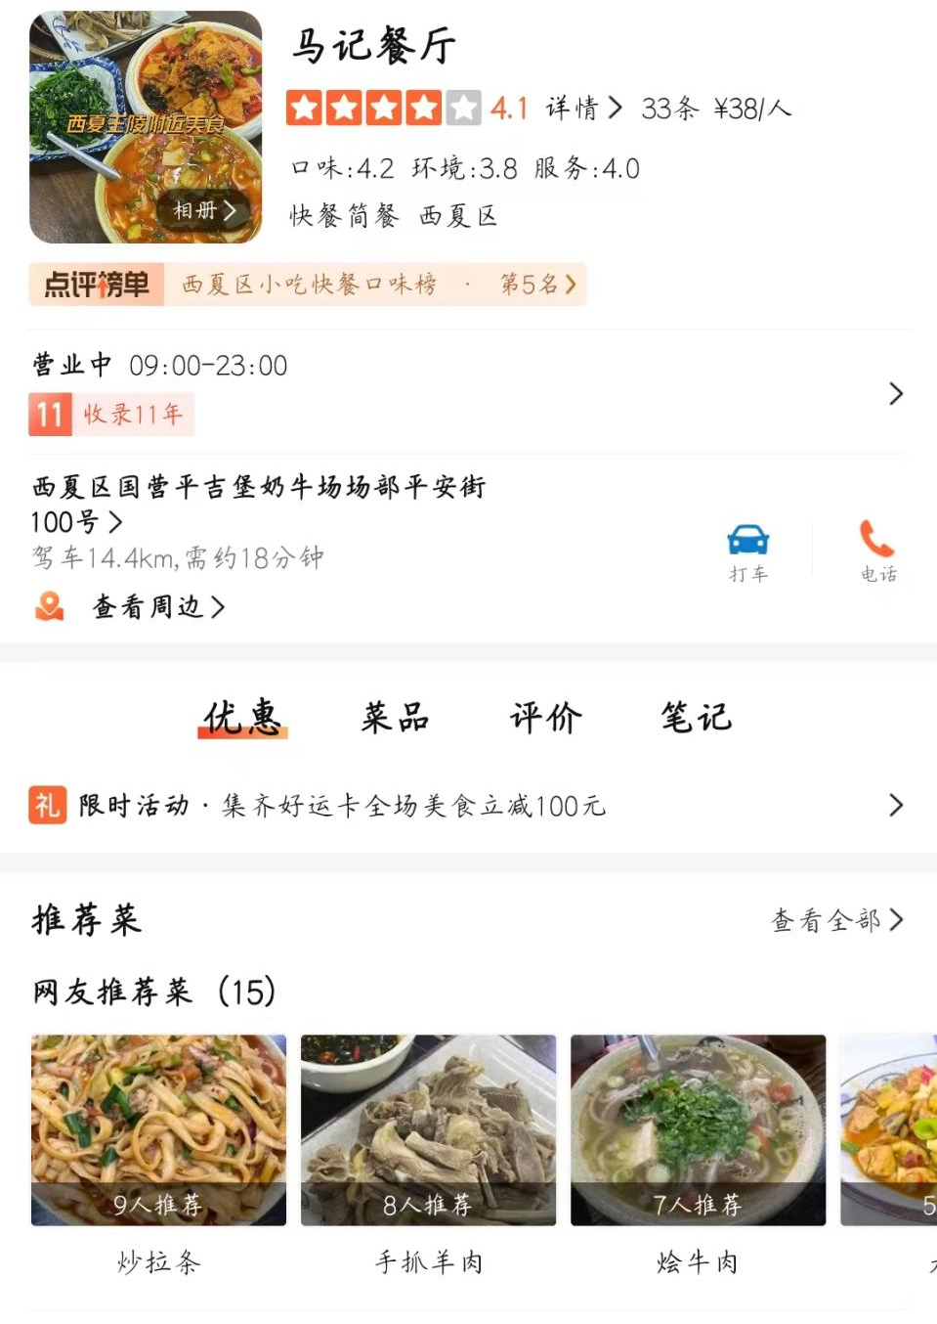
马记餐厅
主营快餐、简餐，小吃多样，距离14.4㎞。
大众点评4.1分

主要交通
西夏王陵位于宁夏银川市西夏区贺兰山东麓，以下是前往该景区的主要交通方式：

1. 公交：在银川市区可以乘坐游1路公交直达西夏王陵景区。游1路公交的发车地点为银川新月广场，发车时间为每天上午8:00和9:00，下午13:00和14:30从景区返回。此外，还可以乘坐708路公交前往

2. 自驾：从银川市区出发，沿北京路向西行驶，转入G110国道，按照指示牌前往西夏王陵景区。全程约35-40公里，车程约40分钟，路况良好，景区设有停车场，停车费约10元

3. 打车：从银川市区打车前往西夏王陵，费用大约在80-150元之间，适合多人出行平摊费用。

4. 包车：如果同行人数较多，可以选择包车服务，从银川市区到西夏王陵的包车往返价格大约在200-300元。

5. 飞机/火车：如果从外地前往，可以先乘坐飞机抵达银川河东国际机场或乘坐火车到银川站。从机场或火车站可以乘坐公交或打车前往景区

镇北堡西部影视城特色餐饮


北颂冰煮羊
主营牛羊肉火锅，属于西北特色火锅，在景区内，交通方便
评分4.5，服务好，人均百元

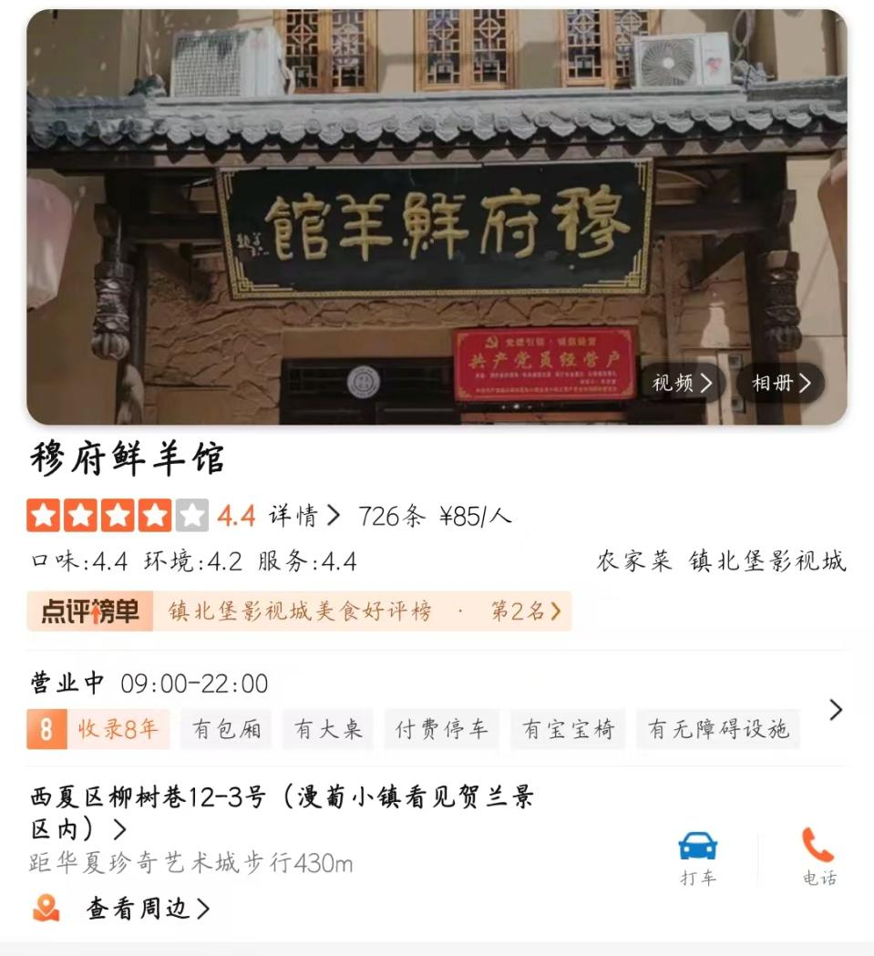
穆府鲜羊馆
主营农家菜，特色菜：铁锅羊肉，碗蒸羊羔肉。距离景区830m。
大众点评4.4分

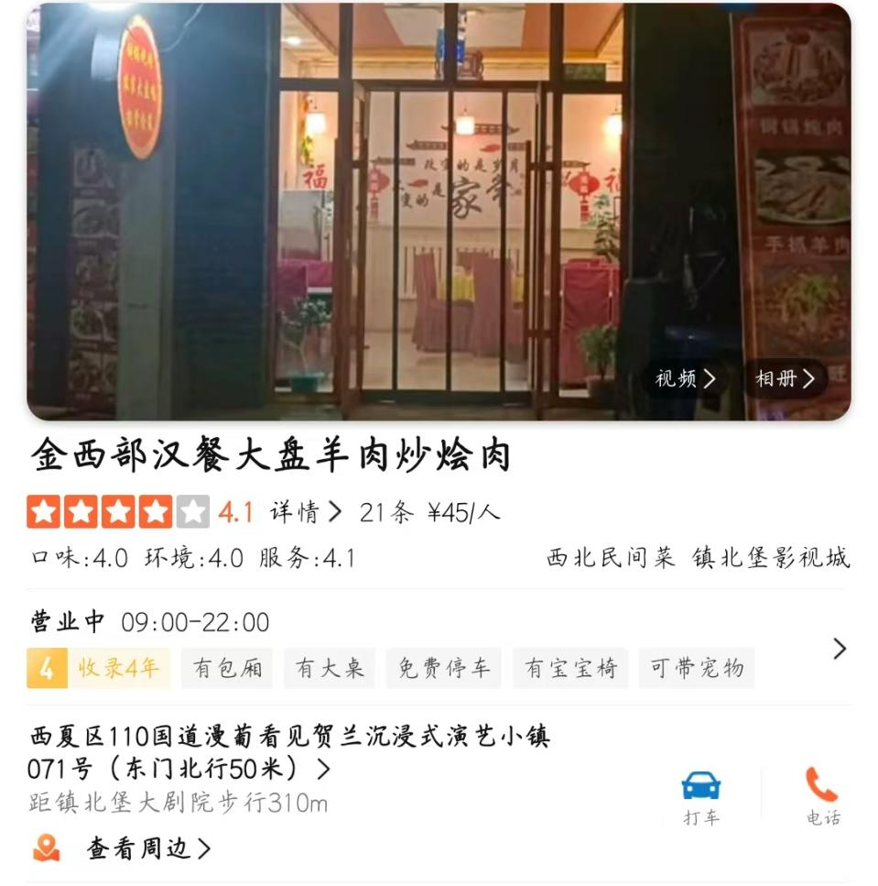
金西部汉餐大盘羊肉炒烩肉
主营西北民间菜：牛肉炒烩、农家大盘鸡
距离景区760m。交通方便
大众点评4.1分

主要交通
镇北堡西部影视城位于宁夏回族自治区银川市西夏区镇北堡镇，以下是前往该景区的主要交通方式：

1. 公交：
在银川市区可以乘坐游3路公交，该线路从银川新月广场发车，每天上午8:00、9:00各发一班车，下午15:00、16:00从影视城返回。
也可以从银川市区的南关清真寺乘坐17路中巴车，车次频繁，大约每8分钟一班。
从银川市西夏区八一车场搭乘57路公交车也可到达。
此外，银川火车站旅游集散中心在淡季时每天早上8:40有一班车前往影城，旺季时增加一班，9:40发车。
2. 景区直通车：
新月广场设有直通车，每天有两班，发车时间分别为早上9:00和11:00。
3. 打车：
从银川市区打车前往，费用大约在50-80元，车程约40分钟。

4. 包车：
如果同行人数较多，可以选择包车服务，从银川市区到镇北堡西部影视城包车往返价格大概在200-300元左右。
5. 自驾：
从银川市区出发，沿北京路向西行驶，转入文昌北街，再进入镇芦路，按照指示牌前往镇北堡西部影视城，全程约35公里。
也可以走贺兰山路，到宁夏军区后，经新小线转到110国道，再向北行驶8公里即可到达。

沙湖特色餐饮

沙湖晓兰渔家汉餐
主营川菜，特色菜：沙湖鱼头
距离景区3.9㎞，交通方便
大众点评4.9分

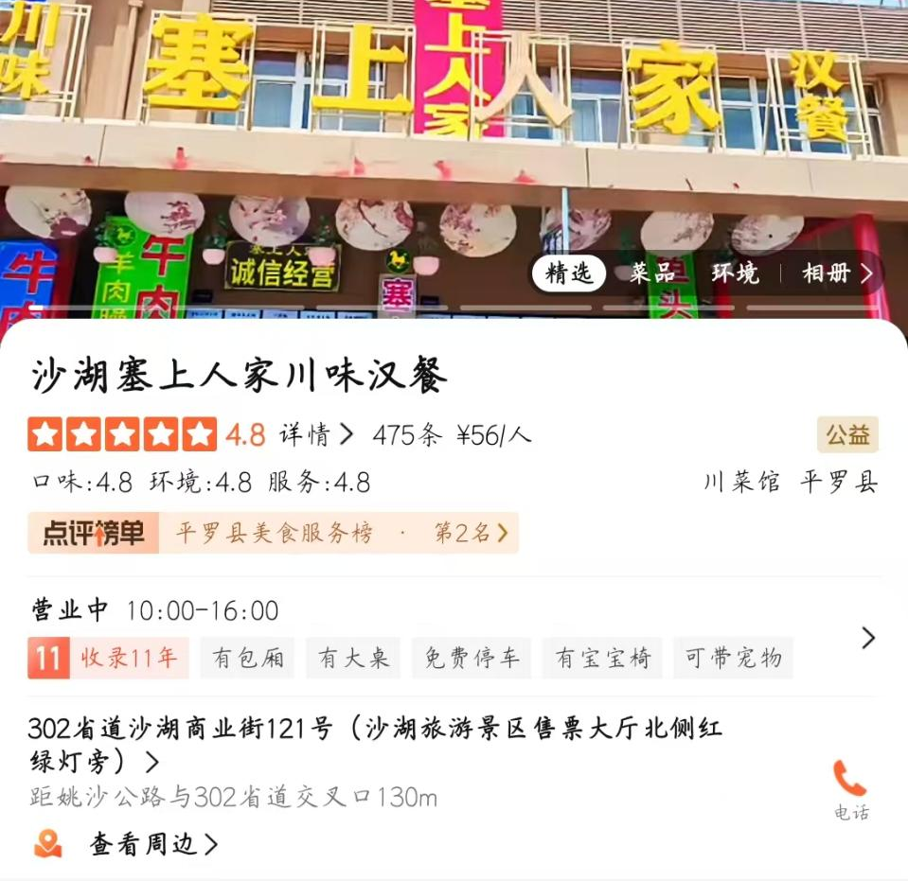
沙湖塞上人家川味汉餐
主营川菜，特色菜：剁椒鱼头
距离景区3.9㎞
大众点评4.8分


沙湖水鲜大鱼头餐厅
主营私房菜，特色菜：大鱼头，好评率高
距离景区3.9km
大众点评4.1分

主要交通
沙湖附近的主要交通方式如下：

1. 银川至沙湖：
银川北门旅游汽车站开通了沙湖旅游专线，发车时间为早8点至10点30分，每半小时一班，单程车费15元，行程约1小时，返程时间为13点至18点

也可以乘坐发往大武口、惠农、红果子、汝箕沟、隆湖、平罗、姚伏、沙湖等地的班车，发车时间为早8点至下午5点，具体事宜及票价请咨询北门旅游汽车站售票口

2. 石嘴山至沙湖：
在大武口区汽车站乘坐途经沙湖前往银川的班车，行程约20分钟，乘车前向售票窗口询问清楚

大武口至姚伏途经沙湖的中巴公交车，每半小时一趟
也可以打的前往，单程车费约30元

3. 平罗至沙湖：
在平罗西门车站乘平罗至沙湖的专线车，车费4.5元，每一小时一趟。
此外，沙湖景区附近有国道和包兰铁路傍湖而过，京藏高速公路直达沙湖，交通较为便利

六盘山国家森林公园

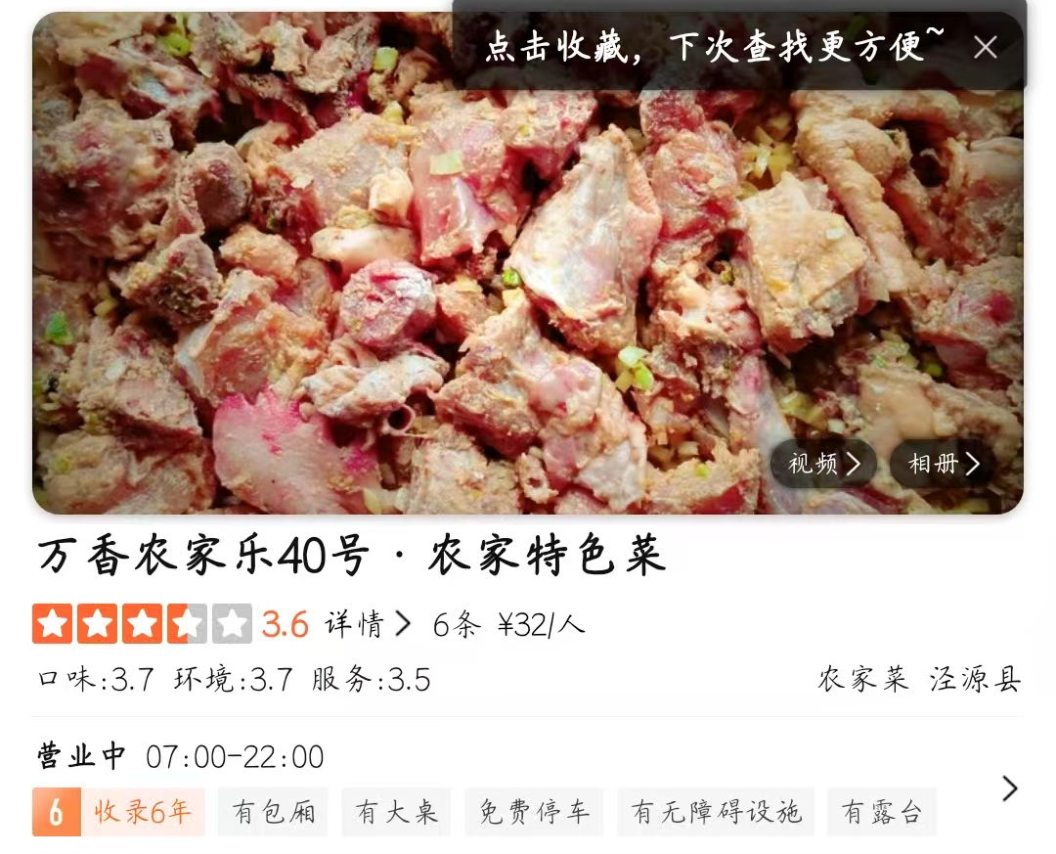
万香农家乐40号
主营特色农家菜：泾源蒸鸡
距离景区8.7㎞，在泾源县
大众点评3.6分

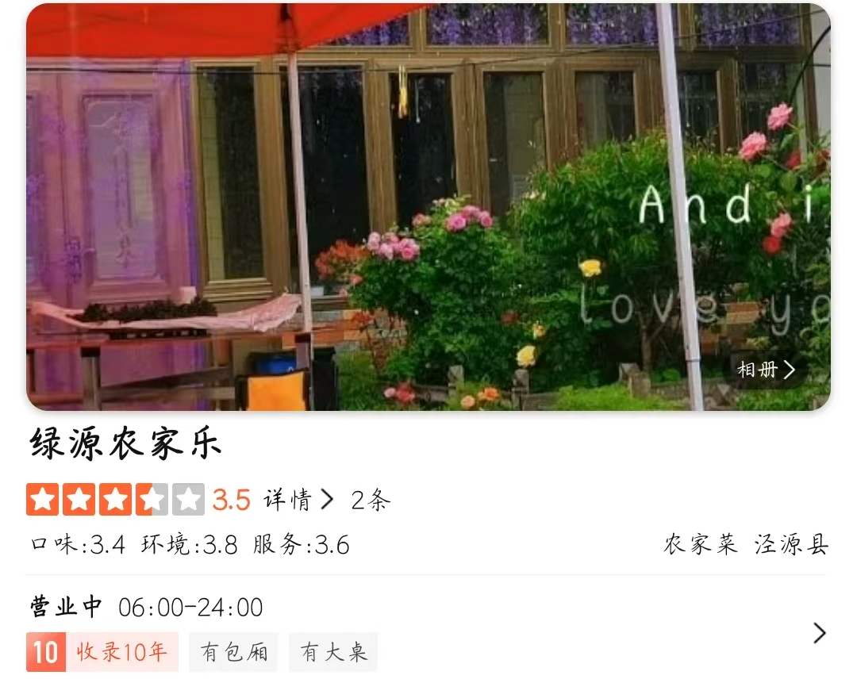
绿源农家乐
主营农家菜
距离景区8.5km
大众点评3.5分

主要交通
以下是六盘山国家森林公园附近的主要交通方式整理：

1. 自驾路线
银川方向
沿福银高速行驶，从六盘山镇出口下高速，再根据路标前往景区，全程约4小时。也可选择京藏高速转福银高速，全程约4小时
兰州方向
从兰州东上高速，经定西服务区休息，至泾源县下高速后沿国道行驶，全程约4小时。
西安方向
沿G30高速至宝鸡，转S212省道向北行驶，最终抵达景区，全程约需6-8小时。
固原市区
沿福银高速至六盘山镇出口，车程约1小时，路况良好且沿途风景优美。

2. 公共交通
班车
从固原汽车站乘坐前往泾源县的班车，抵达后换乘景区专线车或打车（约10元）到达森林公园。
固原市区有专线旅游大巴往返景区，每日按固定班次运营，适合非自驾游客。
包车/拼车
可联系当地旅行社或司机包车，灵活便捷，适合多人同行。

3. 飞机与火车
飞机
飞抵银川河东国际机场或西安咸阳国际机场，转乘长途大巴至固原市（约120元），再换乘班车前往景区。
火车
乘火车至固原站，出站后转乘泾源县班车（约20元），再换乘景区小客车。

4. 其他注意事项
景区内交通
园区内提供摆渡车服务，车票约40元/人，建议购买套票（门票+车票约90元）更划算。
路况提示
山区道路部分路段限速，自驾需注意安全；冬季可能有积雪，建议提前查询天气。

贺兰山岩画
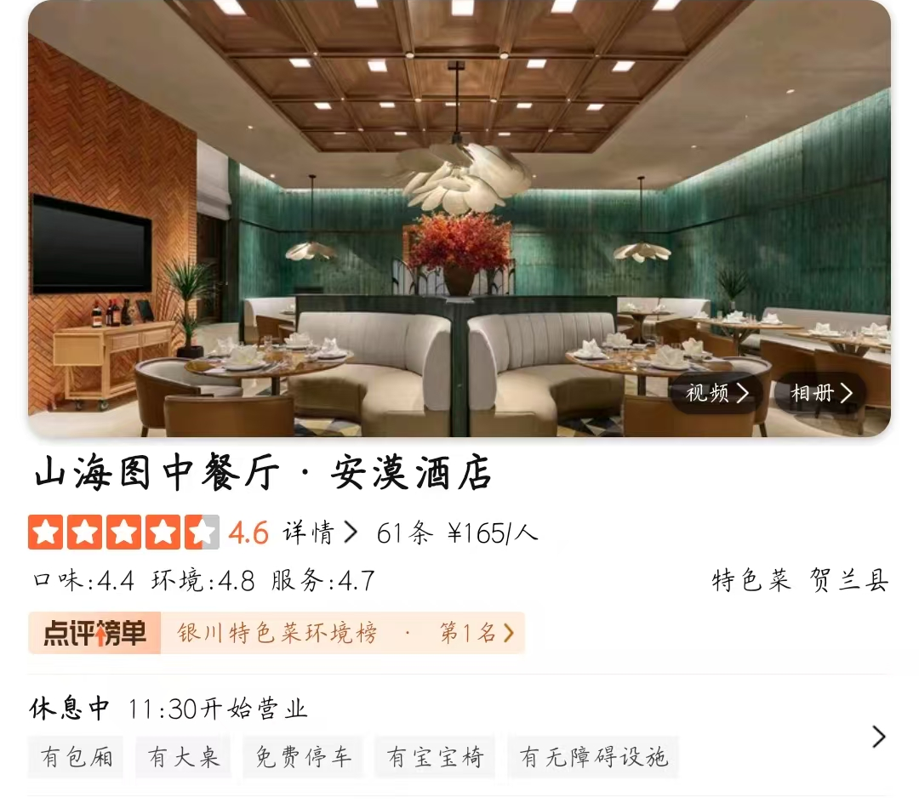
山海图中餐厅.
主营特色菜
菜品：手抓滩羊肉
餐厅环境、服务好。人均消费高
距离景区4.6㎞
大众点评4.6分

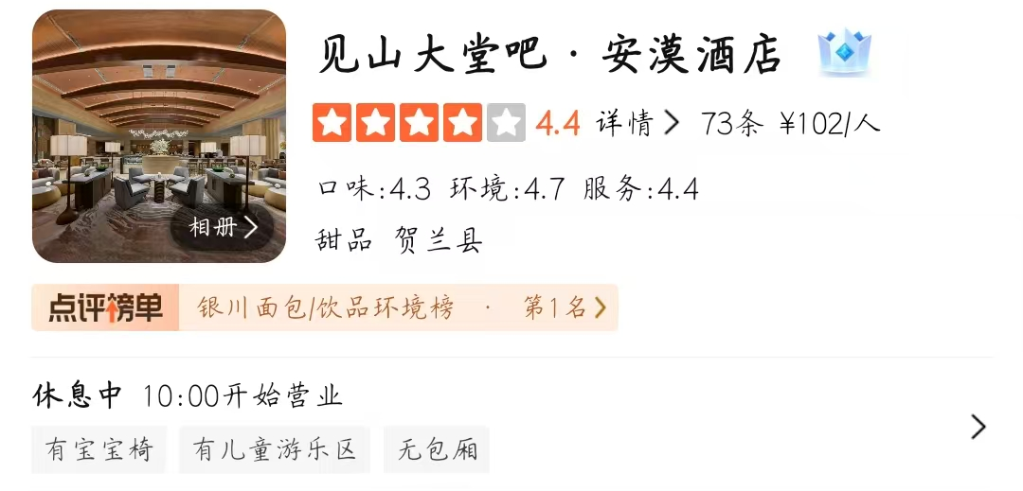
见山大堂吧
主营甜品
特色：泰国青柠薄荷慕斯
距离景区4.6㎞
大众点评4.4分

主要交通
贺兰山岩画附近的主要交通方式包括自驾、公共交通和旅游直通车，具体如下：

1. 自驾：从银川市区出发，沿北京路向西行驶至镇北堡镇，再按指示牌前往景区，全程约1小时，路况良好。景区设有停车场，停车费约10-15元

2. 公共交通：
游二路公交：从新月广场发车，途经滚钟口、拜寺口双塔、苏峪口，最终到达贺兰山岩画。发车时间为09:00、09:30，返程时间为14:30、15:00，单程票价约15元
旅游直通车：可从银川火车站旅游集散中心或新月广场乘坐，发车时间为08:00、09:00，单程票价约15元。

3. 其他交通：从银川河东国际机场出发，可乘坐机场大巴1号线到银川火车站，再转乘游二路公交前往景区。

贺兰山东麓葡萄酒小镇


西塔老太太泥炉烤肉
主营特色韩式烤肉，好评率高
距离景区2.0㎞，
大众点评4.5分

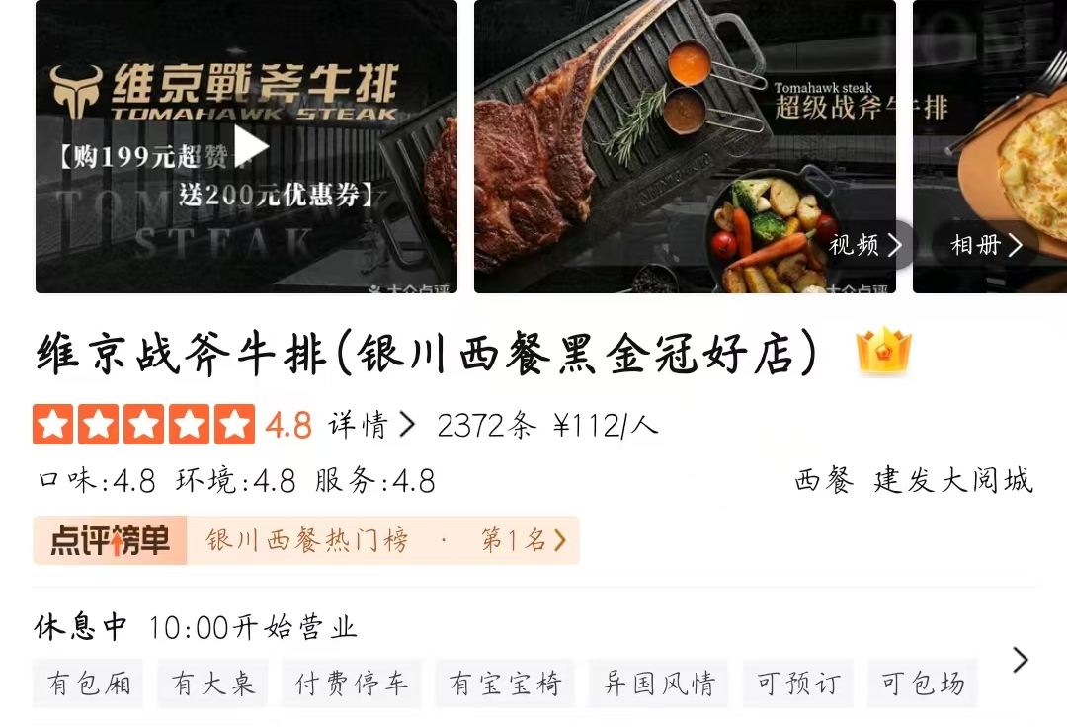
维京战斧牛排
主营西餐，特色菜：金牌战斧牛排
距离景区1.9㎞
大众点评4.8分

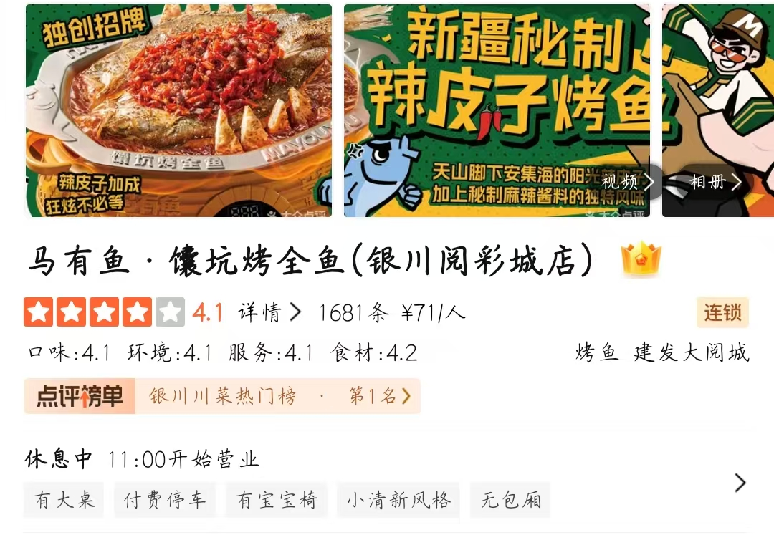
马有鱼.囊坑烤全鱼
主营特色烤鱼，推荐菜：招牌麻辣烤鱼、新疆孜然香辣烤鱼
距离景区2.0㎞
大众点评4.1分

主要交通
1. 自驾：从银川市区出发，沿北绕城高速或沈阳快速道路、北京路行驶，转入110国道即可到达贺兰山东麓葡萄酒小镇，全程大约40分钟

2. 公交：
在银川市内八一车场公交站乘坐57路公交车（镇北堡镇政府方向），在镇苏路国道路口公交站下车，步行约356米即可到达镇北堡影视城景区，附近即为贺兰山东麓葡萄酒小镇
还可以乘坐定制公交线路，如定制57路，从文萃街怀远路口出发，终点站为镇北堡镇德林村，在镇北堡西部影城站下车即可到达

3. 定制公交：
定制专线：从中国矿业大学银川学院始发，终点站为漫葡小镇，票价8元，去程发车时间为15:00和16:00，返程发车时间为21:00和22:00
定制57路（试运行）：从文萃街怀远路口出发，终点站为镇北堡镇德林村，首班发车时间为08:50，末班发车时间为18:40，票价2元

贺兰山岩羊自然保护区
同贺兰山岩画的美食相同

主要交通
自驾线路
1. 银川市出发：沿银川绕城高速、镇苏路、滚苏岩画路直达贺兰山岩画。
2. 石嘴山市出发：沿G110、镇芦路、镇苏路、滚苏岩画路直达。
3. 乌海出发：沿京藏高速、惠农出口、世纪大道、G110、镇芦路、镇苏路、滚苏岩画路直达。
4. 固原出发：沿京藏高速、中宁出口、G109、乌玛高速、滚钟口出口、镇苏路、滚苏岩画路直达。
5. 定边出发：沿银青高速、京茂高速、银川绕城高速、镇苏路、滚苏岩画路直达
公共交通
1. 宁夏旅游景区直通车：从银川火车站旅游集散中心（金凤区新华联北广场）、新月广场（兴庆区）发车，每天有多班车次，票价为15元/人。
2. 银川游二公交车：从新月广场发车，途径滚钟口、拜寺口双塔、贺兰山森林公园等景点，直达贺兰山岩画景区。每天两班车，票价15元/人
3. 银川游八公交车：从西夏广场发车，途径滚钟口、拜寺口双塔、贺兰山森林公园、镇北堡西部影城等景点，直达贺兰山岩画景区。每天多班车，票价15元/人
4. 301路公交车：从银川出发，直达贺兰山国家森林公园，全程约1小时

其他信息
- 景区直通车：从宁夏全域旅游集散中心（原北门旅游汽车站）出发，可直达贺兰山岩画景区，乘车时间灵活，方便快捷。

中卫腾格里沙漠

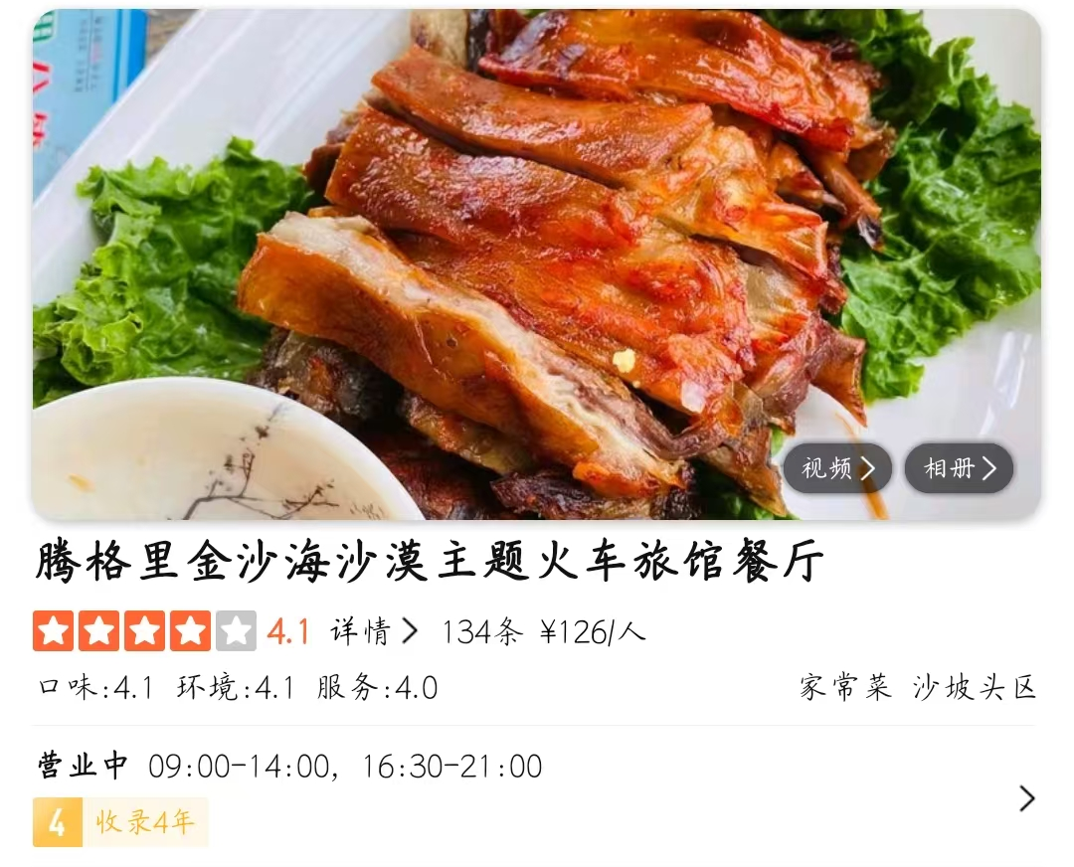
腾格里金沙海沙漠主题火车旅馆餐厅
主营家常菜
特色推荐：沙漠晚餐、焖鸡、沙葱炒鸡蛋
距离景区3.9km
大众点评4.1分

主要交通
1. 自驾：从银川出发，沿京藏高速行驶，转乌银高速，按照导航提示即可抵达腾格里沙漠。自驾需提前规划好路线，留意沙漠地区的路况和天气变化。

2. 包车：从银川或中卫市区包车前往腾格里沙漠十分便捷，一般可在网上或当地旅行社预订。包车能直接送你到沙漠景区门口，途中还能自由停靠欣赏风景，适合家庭或多人出行。

3. 火车+大巴：可以先乘坐火车到中卫市，再转乘大巴直达腾格里沙漠景区，全程大约4小时。

4. 旅行团：许多旅行社提供腾格里沙漠一日游或多日游线路，安排大巴车接送，还有导游全程讲解，适合不想操心交通和行程的游客。

5. 打车：从中卫市区打车前往腾格里沙漠也是可行的，单程大约60元左右，方便快捷，但返程时需提前约好司机。

6. 旅游专车：中卫市有到腾格里沙漠的旅游专车或包车服务，提前预订会更加方便。

中卫硒砂瓜种植基地
主要交通
中卫硒砂瓜种植基地位于宁夏中卫市环香山地区，该地区的主要交通方式包括公路和铁路。
1. 公路交通：中卫市环香山地区的主要公路包括G109国道和G2012定武高速，这些公路连接了中卫市与周边城市，方便运输硒砂瓜。
2. 铁路交通：中卫市有中卫火车站，通过包兰铁路连接银川、兰州等城市，为硒砂瓜的运输提供了便利。

中卫高庙保安寺
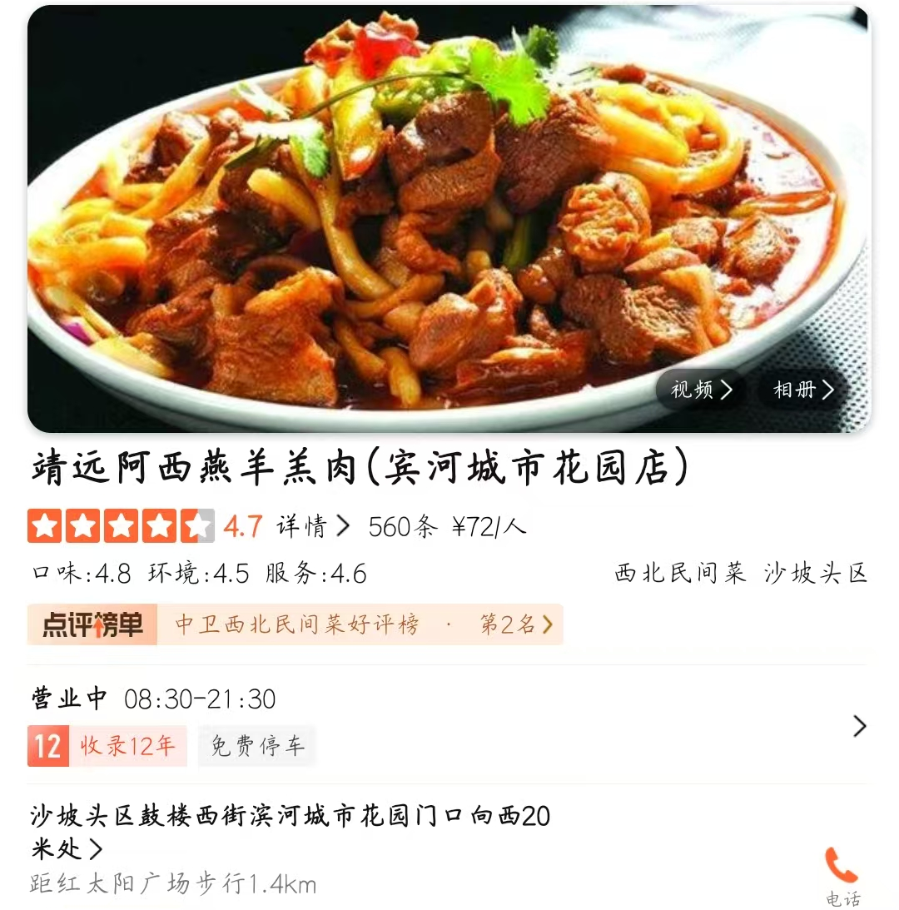
靖远阿西燕羊羔肉
主营西北民间菜
特色：碗蒸羊羔肉、手抓羊肉
距离景区1.2km
大众点评4.7分

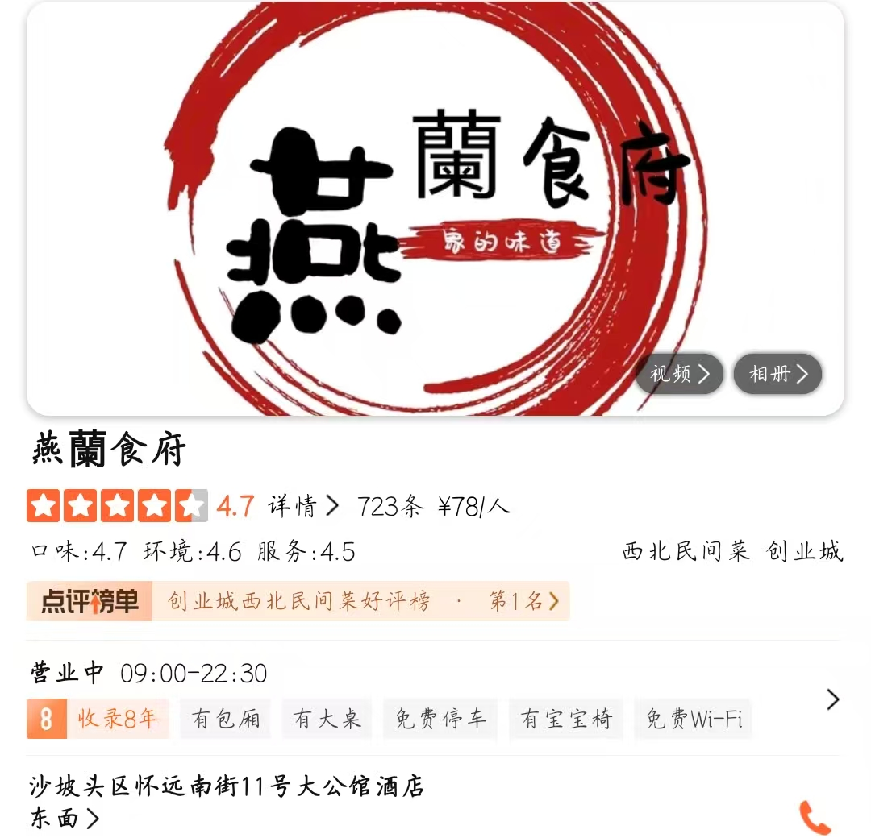
燕兰食府
主营西北民间菜
特色:手抓羊肉、燕面揉揉
距离景区1.5km
大众点评4.7分

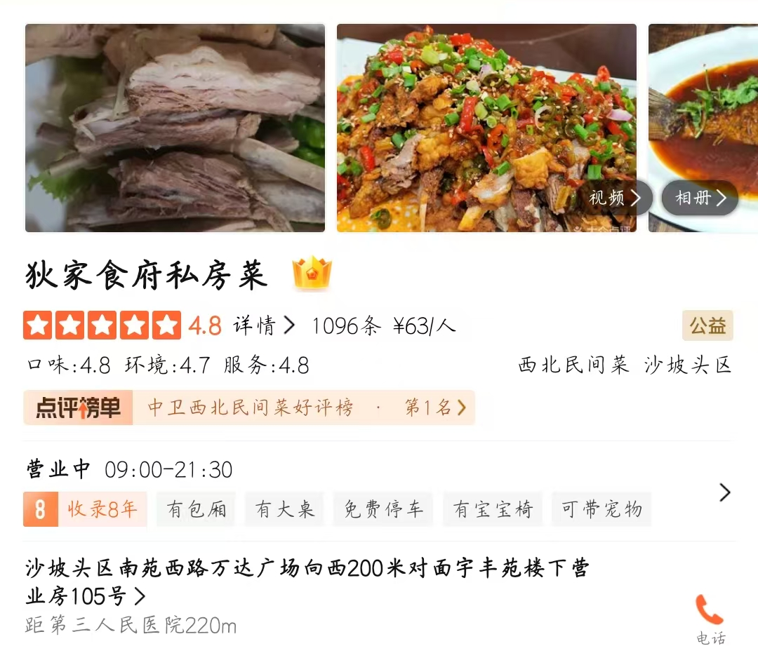
狄家食府私房菜
主营西北民间菜
特色:手抓羊肉、红烧大鲤鱼、中卫烩小吃、滩羊肚包肉
距离景区800m
大众点评4.8分

主要交通
1. 步行：从中卫汽车站或火车站步行即可到达高庙保安寺，距离较近，适合短途游客。
2. 公交：可乘坐公交2路、4路、8路到达“高庙站”，直线距离仅68米，非常方便^6。从火车站也可乘坐4路、8路公交车，直线距离约341米。
3. 自驾：自驾游客可将车停在新华百货中卫店停车场、人民商场（鼓楼北街店）西南侧临时停车点或中卫鼓楼东南侧停车场，步行即可到达景区。

此外，高庙保安寺距离中卫沙坡头机场也不算太远，下飞机后可打车或预约专车直达。

吴忠同心清真寺

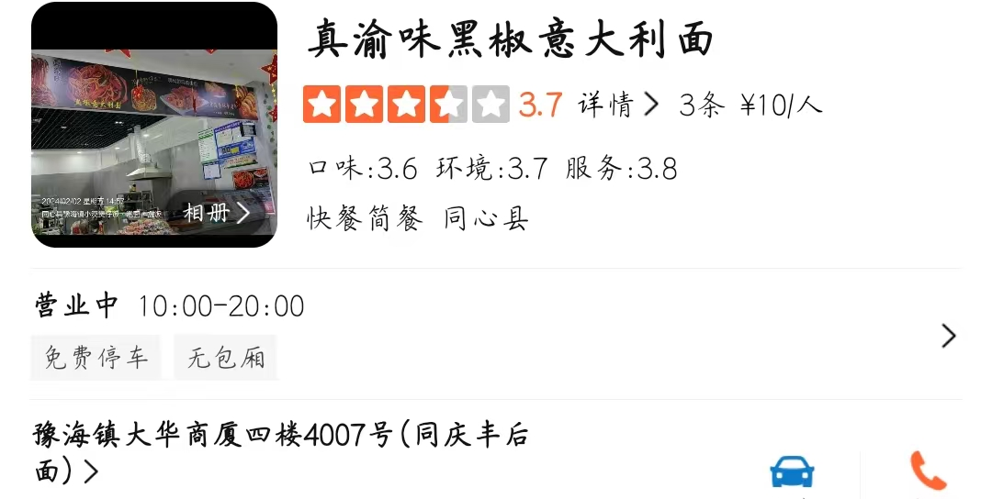
真渝味黑椒意大利面
主营快餐简餐
推荐：黑椒肉酱意面、宫廷香酥牛肉饼
距离景区1.9km
大众点评3.7分

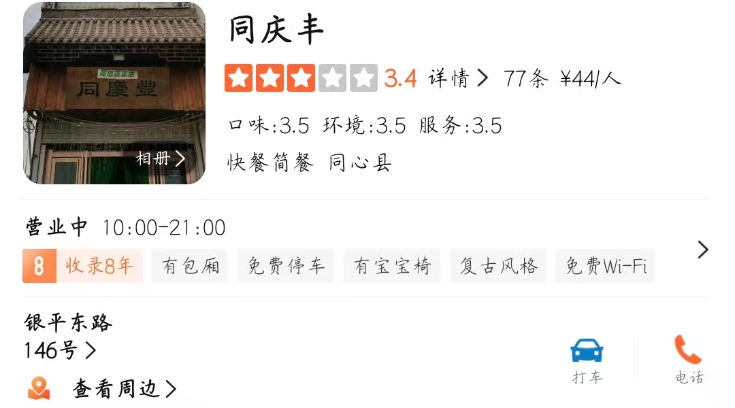
同庆丰
主营快餐简餐
推荐美食：土豆烧牛肉煲仔饭、火烧子、红烧牛肉盒饭
距离景区1.9km
大众点评3.4分

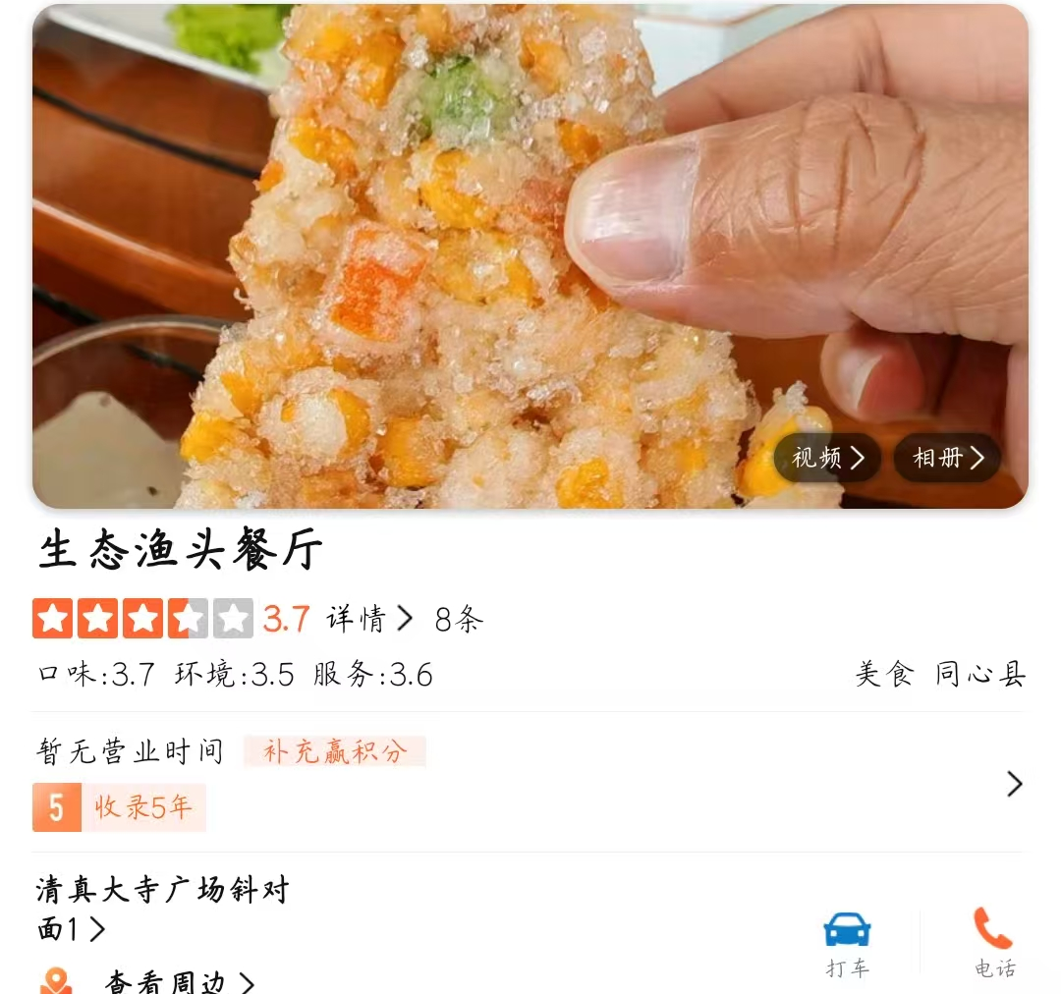
生态渔头餐厅
主营特色美食
推荐：椒香带鱼、扒牛肉
距离景区1.0km
大众点评3.7分

主要交通
1. 外部交通：
- 从银川出发：可以乘坐火车或长途客车到达吴忠市，然后转乘前往同心县的班车。
- 自驾路线：从吴忠市出发，沿京藏高速和福银高速行驶，全程约161公里，耗时约2小时21分钟。

2. 内部交通：
- 同心县城不大，可以在城内步行前往清真寺，步行时间约20分钟。
- 也可以选择打车，车费约4-5元。

同心红军西征纪念馆

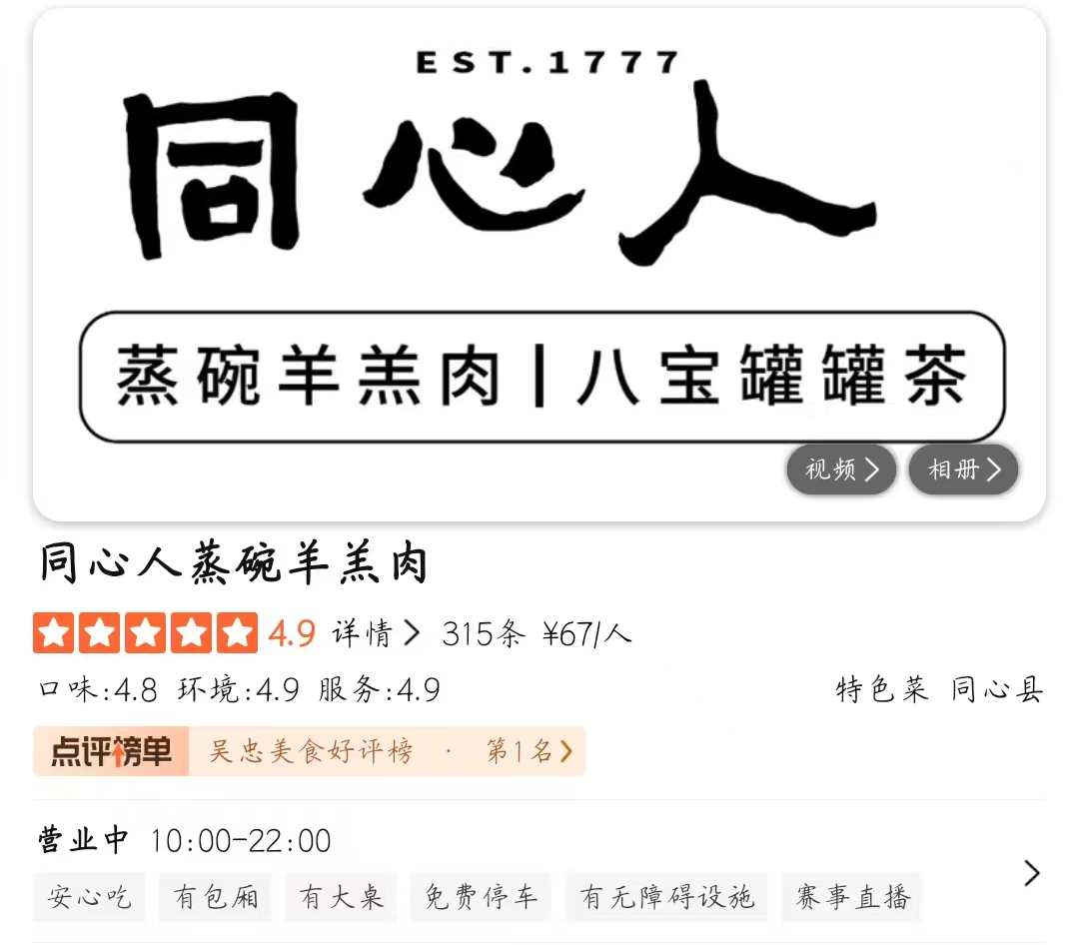
同心人蒸碗羊羔肉
主营特色菜
推荐：蒸碗羊羔肉
距离景区1.8km
大众点评4.9分

主要交通
同心红军西征纪念馆位于宁夏回族自治区吴忠市同心县，以下是前往该纪念馆的主要交通方式：

1. 自驾：从吴忠市区出发，沿福银高速公路行驶，从同心/海城出口驶出，沿同海线行驶过清水河大桥转入同土线即可到达纪念园。纪念园内有专门的停车场。

2. 公共交通：可以先到达同心县，然后乘坐当地的公交车或打车前往纪念园^1。

3. 从其他城市出发：如果从银川或中卫等城市出发，可以选择乘坐长途汽车或火车到达同心县，再转乘当地交通工具前往纪念馆。

红寺堡移民博物馆
主要交通
1. 公共交通：
- 1路公交车：途经“移民博物馆”站，主要站点包括汽车站、罗山商城、综合市场、人民医院、东方世纪城、政务大厅等。
- 2路公交车：途经“移民博物馆”站，主要站点包括汽车站、罗山商城南、第三中学、金水广场、第二中学、火车站等。
2. 自驾路线：
- 从青铜峡旅游区出发，可以沿307省道、344国道、古青高速公路、京藏高速公路等路线前往红寺堡移民博物馆，全程约65.8公里，车程约52分钟。
- 从红寺堡区城区出发，可以通过城区道路直接前往博物馆，交通较为便利。
3. 周边交通设施：
- 博物馆附近有红寺堡旅游的游客集散中心，可能提供旅游巴士或其他交通服务。

青铜峡黄河大峡谷

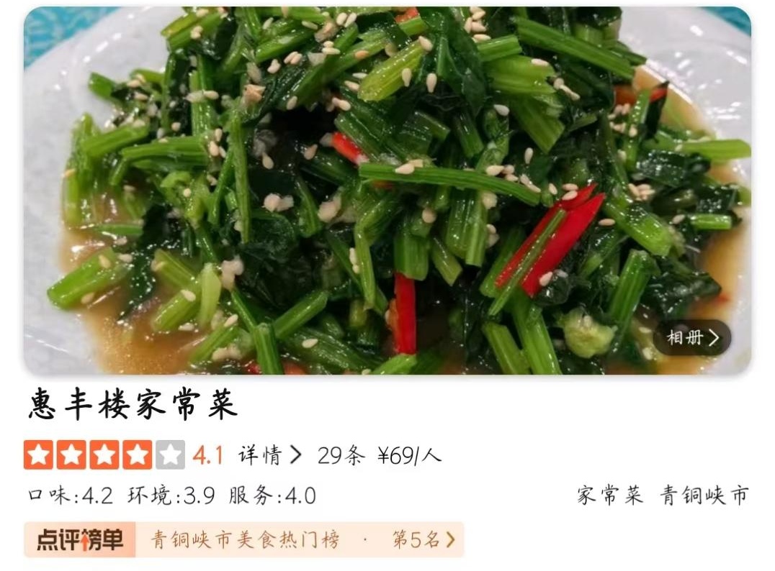
惠丰楼家常菜
主营家常菜
推荐：芝麻菠菜、烩牛肉、清炖鸽子
距离景区520m
大众点评4.1分

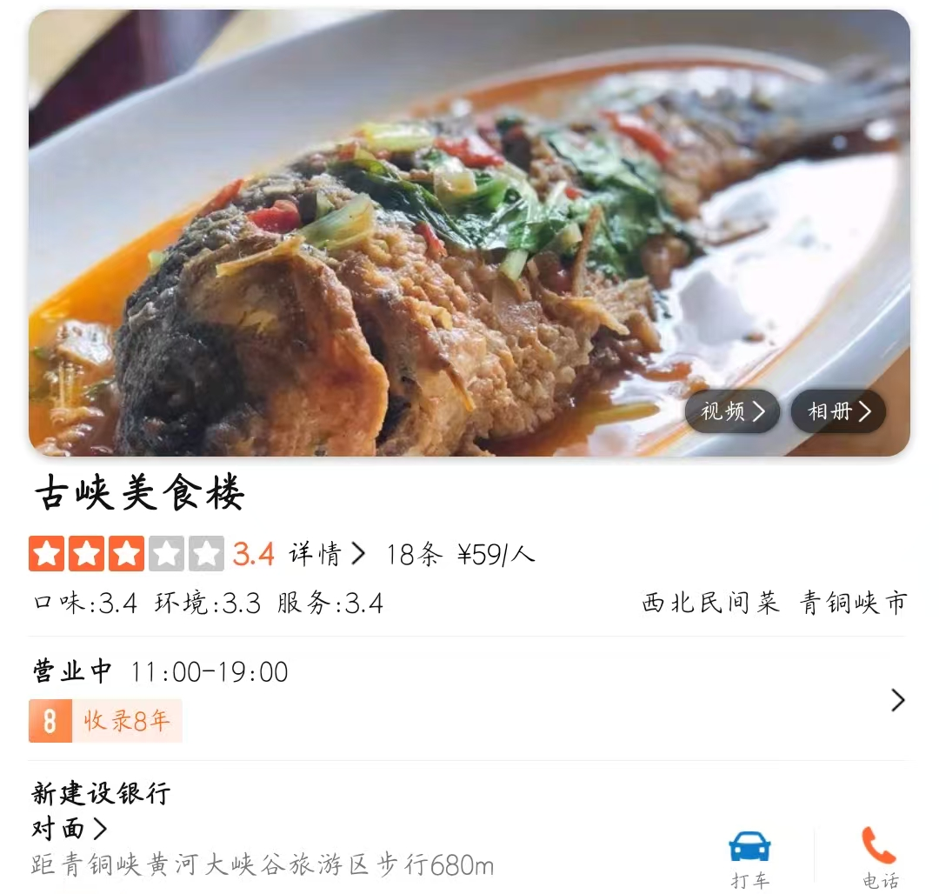
古峡美食楼
主营西北民间菜
推荐特色：酱羊棒骨、红烧全鱼、烧洋葱
距离景区420m
大众点评3.4分

主要交通
1. 自驾：
- 从银川出发，沿京藏高速行驶，在青铜峡出口下高速，随后按照指示牌前往景区。全程大约1小时车程。
- 从青铜峡市出发，沿古峡东街行驶，经过环岛，直行进入G109，根据指示牌到达景区。

2. 公共交通：
- 在吴忠市区，可以乘坐公交29路，直接抵达青铜峡黄河大峡谷景区门口。
- 从小坝出发，可以乘坐5路公交车，青铜峡镇（景区游客中心）下车，景区距青铜峡市区17公里。
此外，景区还提供多种门票套餐，游客可以根据自己的需求选择合适的套票进行游览

须弥山石窟

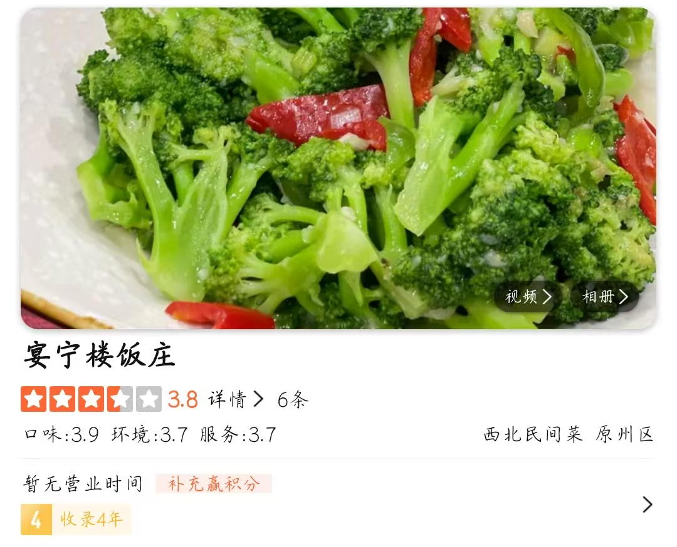
宴宁楼饭庄
主营西北民间菜
特色：麻辣羊肉
距离景区7.7km
大众点评3.8分

主要交通
1. 自驾：
- 从银川出发，沿京藏高速行驶至固原，再转福银高速到三营出口下高速，按照指示牌前往景区，全程约280公里，车程大约3.5小时。
- 从固原出发，沿福银高速行驶到三营出口下高速，再前往景区，全程约55公里，车程约1小时。
- 景区设有停车场，停车费一次大概10-15元。

2. 公共交通：
- 火车：抵达固原火车站后，可乘坐中巴车或出租车前往三营镇，再换乘私人小车前往景区，车程约10分钟，车费约10元。
- 汽车：在固原市内，可前往黄金珠宝城旁边的停车场，这里有前往黄铎堡的商务车，票价10元/人。该车没有固定发车时间，坐满即走。到达黄铎堡终点站后，再打车前往须弥山石窟，费用大概20元。
- 公交：从固原市区出发，可以乘坐1路公交车，在“须弥山石窟”站下车即可。
此外，景区还提供多种门票套餐，游客可以根据自己的需求选择

石嘴山星海湖
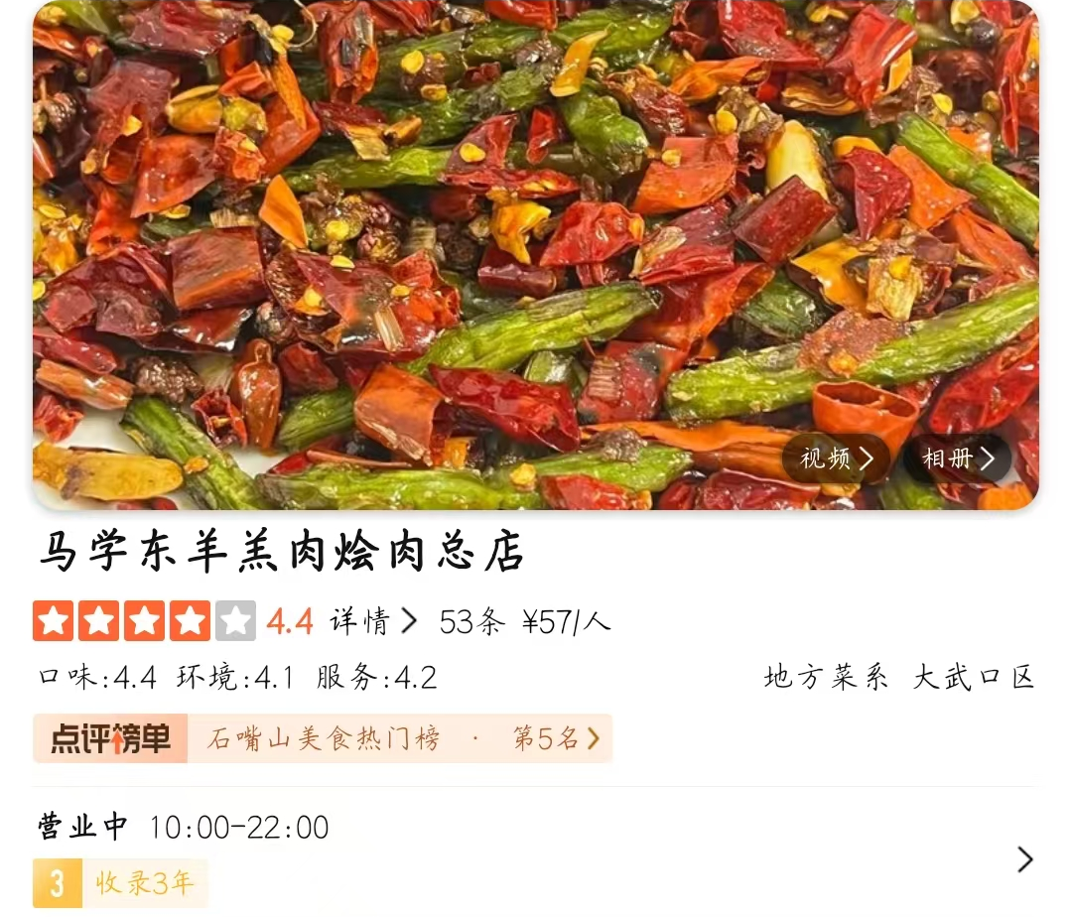
马学东羊羔肉烩肉总店
主营地方菜
特色推荐：羊羔肉、炒烩肉、扒肉条
距离景区960m
大众点评4.4分

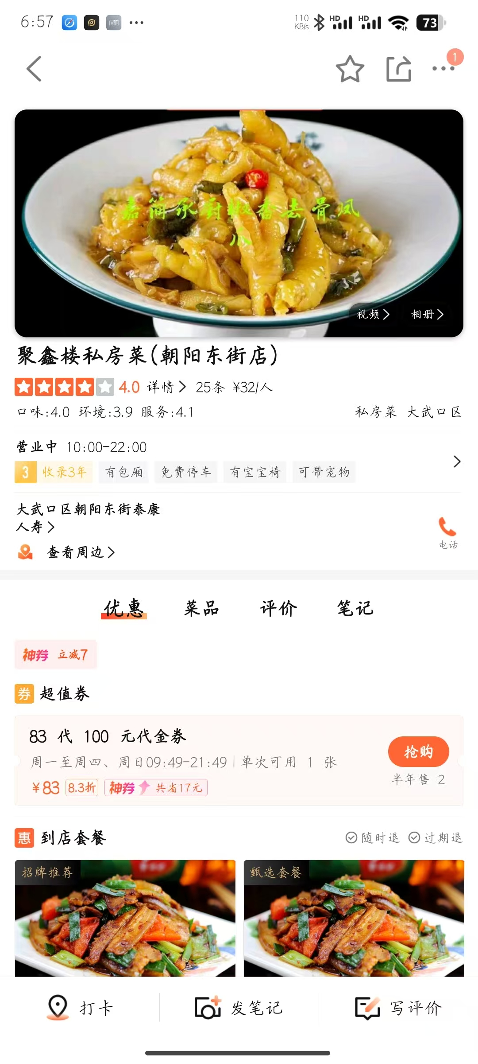
聚鑫楼私房菜
主营私房菜
特色推荐：广式炒米粉、茶香红烧肉、藤椒鸭
距离景区1.3km
大众点评4.0分

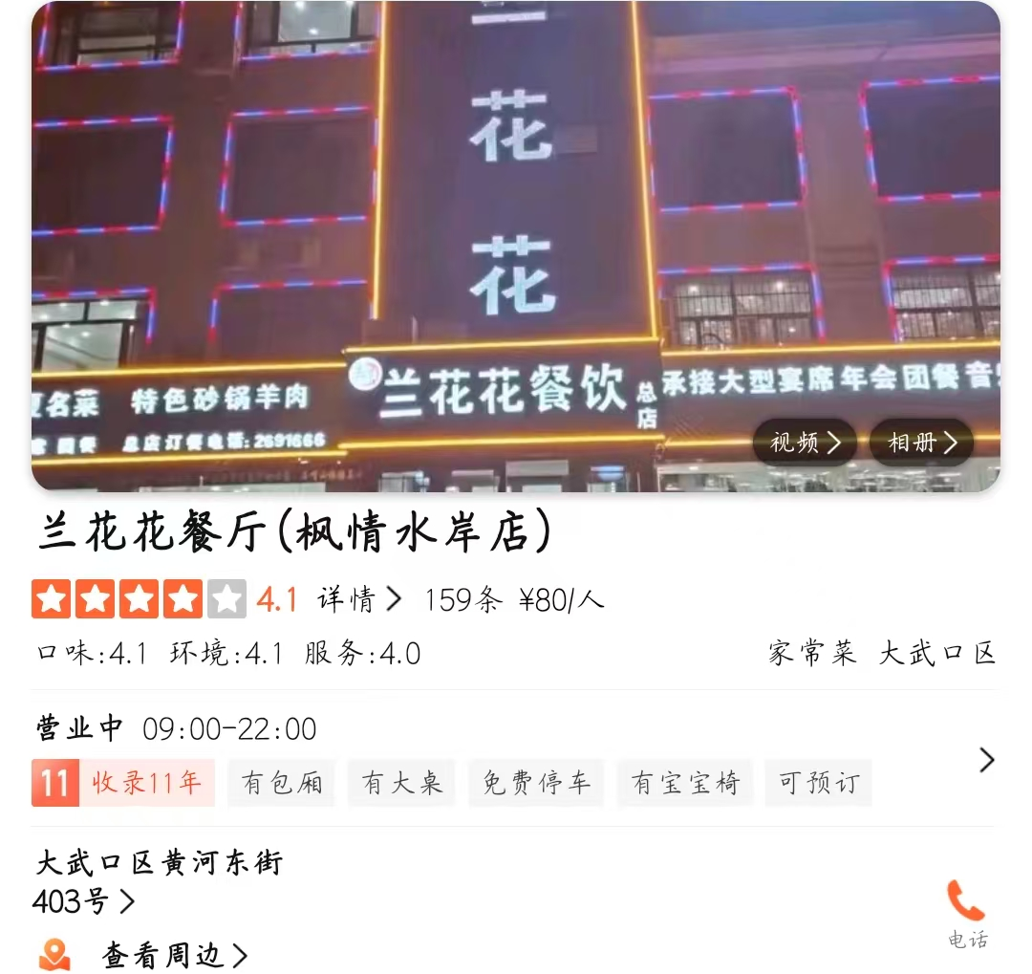
兰花花餐厅
主营家常菜
特色砂锅羊肉、风味小面皮
距离景区1.6km
大众点评4.1分

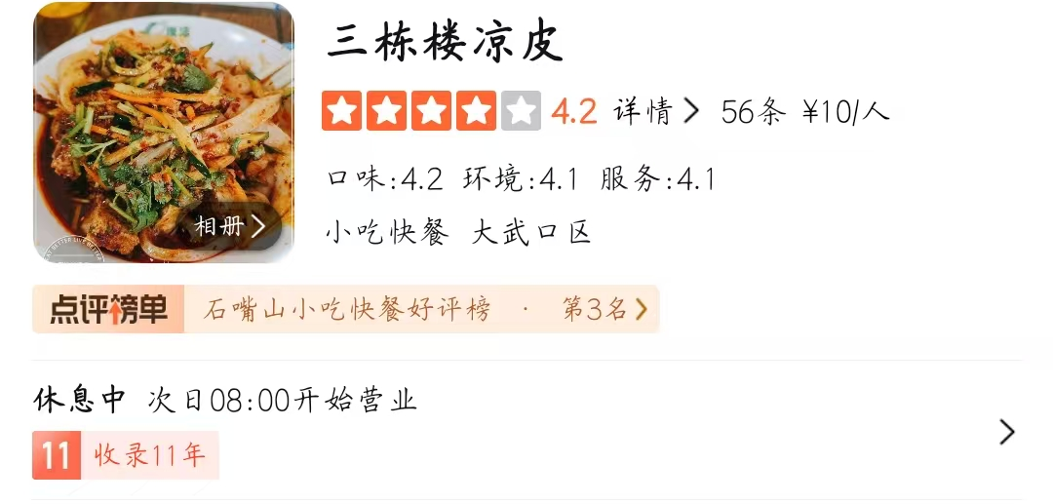
三栋楼凉皮
主营小吃快餐
特色凉皮、米皮
距离景区520m
大众点评4.2分

主要交通
1. 自驾：
- 从银川出发，沿京藏高速行驶至石嘴山，再根据导航前往星海湖景区，全程约1小时车程。
- 从石嘴山市内出发，可以通过导航软件轻松找到路线，景区周边有多个停车场，方便停车。

2. 公共交通：
- 公交：石嘴山市开通了“游1路”和“游2路”两条健身旅游公交线路，均经过星海湖景区。其中，“游1路”从理工学院南站出发，途经星海湖景区，终点为北武当景区站；“游2路”从公交枢纽总站出发，途经星海湖景区，终点为北武当景区站。
- 出租车：在石嘴山市内，可以打车前往星海湖景区，车程较短，费用较为合理。

此外，星海湖景区门票免费，游客可以根据自己的需求选择合适的交通方式前往。

